
Sortie luge d’été
Jeudi 9 juillet 2026
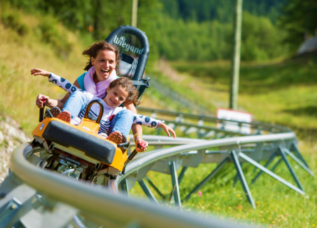

Lors de cette sortie, les participants auront l’occasion de découvrir les sensations de la luge d’été dans un cadre sécurisé et adapté à tous. Entre vitesse, virages et éclats de rire, chacun pourra profiter d’un moment riche en émotions tout en respectant les consignes de sécurité. Cette activité permettra de partager une expérience originale, de prendre confiance en soi et de passer un agréable moment en groupe dans une ambiance conviviale et dynamique.

Départ : 10h00 du TALV Retour : 17h30 au TALV

Matériel à prévoir :
- Des habits et chaussures confortables
- Pique-nique et gourde d’eau

Délai d’inscription : mardi 7 juillet 2026

--------------------------------------------------------------------------------------------------
SORTIE luge d’été
J’autorise mon enfant à participer à la sortie du 9 juillet 2026 et lui rappelle de bien respecter les consignes de l’équipe d’animation.
Nom de/des enfant/s : ...........................................................................................
No en cas d’urgence : ..............................…………………………………………………………..
Date et signature : …………………………………………………………………………………………….

